系列培养架

应用领域与特点：
具有光照均匀、隔热防雾的优点，性能稳定，适用于科研院校和生产企业。

产品特点：

- 四层式结构，每层间距可调，光照独立开关，光照强度4000Lux；
- 每层配专用日光灯二支，可根据培养需要任意调节开灯数量；
- 内置式布线，使整个培养架更加简洁、美观；
- 加装漏电保护开关，增强使用安全性；
- 架体采用优质喷涂钢板，使用更加牢固，大大提高了防腐蚀能力；
- 可拆装人性化设计，解决架子大而又不好运输的问题；

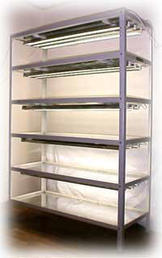

技术参数：
型号 | 结构特点
YTP-1250 | 四层式结构，光照独立开关，外形尺寸：1250×500×1800mm
YTP-1400 | 四层式结构，光照独立开关，外形尺寸：1400×500×1800mm
YTP-1800 | 四层式结构，光照独立开关，外形尺寸：1800×500×1800mm

注：可根据用户需求定做

13

